Marca regional menor cresce em varejo de bairro

No varejo independente, formado por empórios, mercearias, padarias e lojas de conveniência, algumas marcas regionais atingiram tamanho crescimento de vendas que já começam a desbancar a liderança de empresas mais conhecidas.

A inversão ocorre principalmente em produtos como arroz, fraldas descartáveis, massas, biscoitos, álcool, açúcar e grande parte dos produtos de limpeza.

O fato, que ocorre com mais frequência no Nordeste, foi verificado por uma pesquisa que será divulgada neste mês pela Nielsen e pela Abad (Associação Brasileira de Atacadistas de Produtos Industrializados).

As grandes marcas, líderes de vendas, porém, reafirmam sua força nesse segmento do varejo em categorias de maior valor agregado, como iogurte, azeite, temperos e molhos prontos, café solúvel, adoçante, maionese e creme dental.

"Estas marcas menos conhecidas que se destacam no varejo independente estão ligadas a produtos essenciais, que não demandam tanta tecnologia e pesquisa na produção. São mercados em que é mais fácil para uma empresa menor competir", diz Oscar Attisano, superintendente da Abad.

As marcas regionais de destaque também estão geralmente ligadas às classes de renda mais baixa.

O varejo independente, também conhecido como varejo de vizinhança, é o principal cliente do atacado distribuidor, segundo a Abad. O segmento atende quase 1 milhão de pontos de venda.

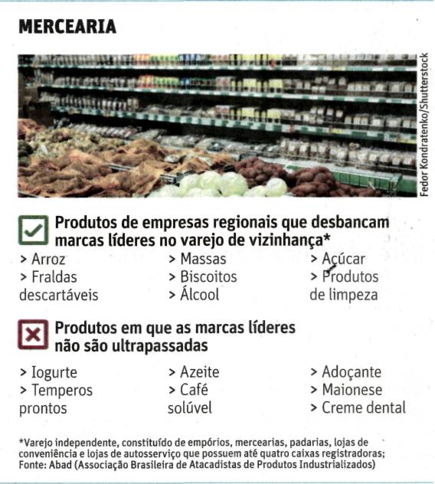

Fonte: Folha de S.Paulo, São Paulo, 8 nov. 2010, Mercado, p. B2.

